**幾歲：25**

**Question 科系：CSE**

**Question 有沒有聲音訓練的經驗？**

彈鋼琴

**Introduction free style 我們想要探討的是未來聲音的混合實境，但是當未來虛擬跟現實聲音混合在一起的話，他會變得相當複雜，所以我們想像一個未來是我們可以根據使用者的需要去操縱這些聲音，譬如說我們可以改變他的音量如果他聲音太小，**

Stylizer, Selective shifter, Prioritizer, sound appender, Spatializer,

**流程介紹：**

三個場景，裡面也有不同的聲音和有複雜度，都是隨機ijko生成。每個場景開始前我會告訴你預設情境，還有你需要指認出來的聲音。每個場景都有四個聲音需要你指認出來根據他的重要度，最重要的會請你按下一，再來就是二三四。

Scene 1 2 3

Condition

A: baseline

B: noise cancellation

C: soundblender

| P1 | 1ABC | 2BCA | 3CAB |
| --- | --- | --- | --- |
| P2 | 2CAB | 3ABC | 1BCA |
| P3 | 3BCA | 1CAB | 2ABC |
| P4 | 2BCA | 3CAB | 1ABC |
| P5 | 3ABC | 1BCA | 2CAB |
| P6 | 1CAB | 2ABC | 3BCA |
| P7 | 3CAB | 1ABC | 2BCA |
| P8 | 1BCA | 2CAB | 3ABC |
| P9 | 2ABC | 3BCA | 1CAB |

2A

先練習按鍵跟聲音配對

正式五次：70 85 80

NASA: <https://www.keithv.com/software/nasatlx/nasatlx.html>

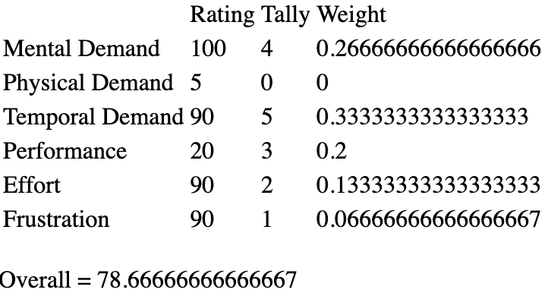

2B

先練習按鍵跟聲音配對

正式五次：60 85 85 80 75

NASA:<https://www.keithv.com/software/nasatlx/nasatlx.html>

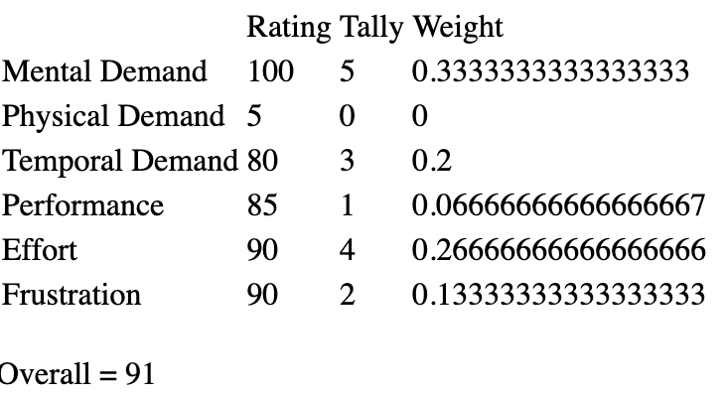

2C

先練習按鍵跟聲音配對

正式五次：75 85 90 75

NASA: <https://www.keithv.com/software/nasatlx/nasatlx.html>

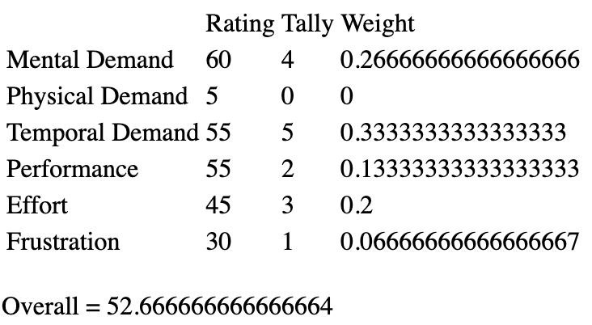

**Scene Post interview**

1. 整體來說你喜歡哪一個？為什麼？
2. 在這個情境來說，你覺得如果你用有可以改變聲音的權利，你會怎麼改變他們
   1. 播報書的時候我不知道他在說第一段還是第二段，可以給我新的編號，還有他的progress

3B

先練習按鍵跟聲音配對

正式五次：54 68 81 63 72

NASA: <https://www.keithv.com/software/nasatlx/nasatlx.html>

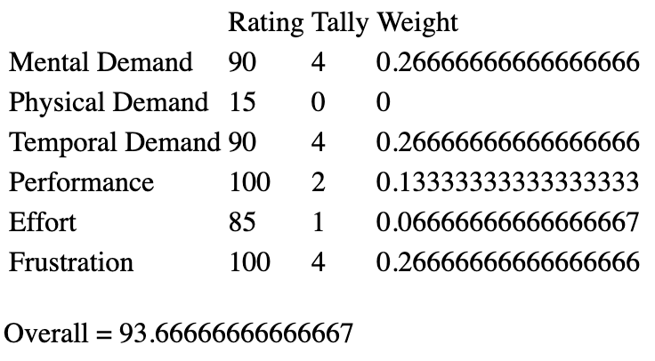

3C

先練習按鍵跟聲音配對

正式五次：91 86 86 86 86

NASA: <https://www.keithv.com/software/nasatlx/nasatlx.html>

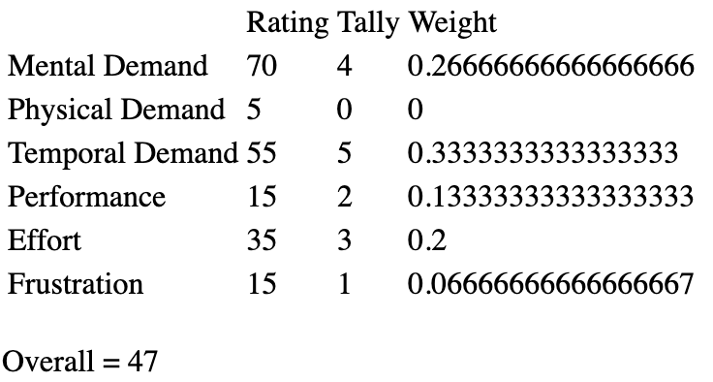

3A

先練習按鍵跟聲音配對

正式五次：63 63 63 59 68

NASA: <https://www.keithv.com/software/nasatlx/nasatlx.html>

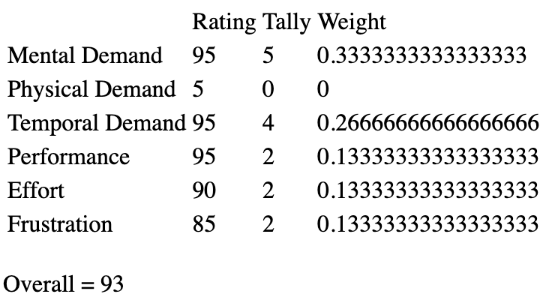

**Scene Post interview**

1. 整體來說你喜歡哪一個？為什麼？
   1. Proxies，我一直聽不到廣播，但是這個有提示音
   2. 提示音我老搞混，但是提示音後沒有盤子那就是廣播
   3. 真人假人在baseline and noise我會搞混，所以就用看的方式辨別
   4. 盤子的聲音會跟背景音搞混，但是有提示音的我就根據提示音，平常的話我好像沒有放盤子也會選
2. 在這個情境來說，你覺得如果你用有可以改變聲音的權利，你會怎麼改變他們
   1. 通知音量調高一點因為我聽不到
   2. 通知聲常常被虛擬的人講話蓋住，可以用不同的耳朵聲道，有不同的震動，通知聲pitch可以調高會更顯著一點

1C

先練習按鍵跟聲音配對

正式五次：80 90 73 75 85

NASA: <https://www.keithv.com/software/nasatlx/nasatlx.html>

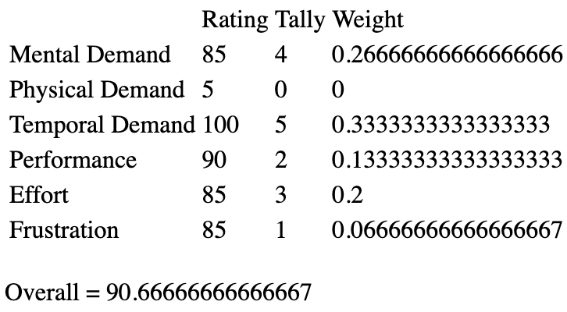

1A

先練習按鍵跟聲音配對

正式五次：75 80 90 90

NASA: <https://www.keithv.com/software/nasatlx/nasatlx.html>

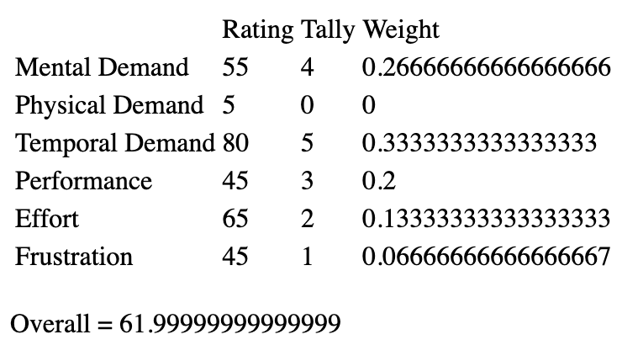

1B

先練習按鍵跟聲音配對

正式五次：55 65 90 80 80

NASA: <https://www.keithv.com/software/nasatlx/nasatlx.html>

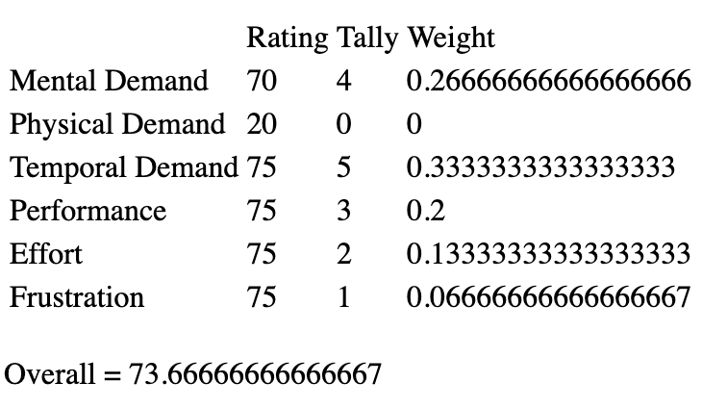

**Scene Post interview**

1. 整體來說你喜歡哪一個？為什麼？
   1. Baseline
   2. Proxies那個提示音跟手機提示音太容易confuse了，即使我有visual提示看得到工地，但是到達之前，就有一堆聲音跳出來，我就忘記要按什麼了，Baseline的話就一直播的話我還可以記得
   3. Baseline真的好吵，我很stressful，
   4. 如果聲音三四個都在一起的話，就很難按，而且有的依賴視覺，有的完全依賴聽覺，我覺得很難coordinate，我感到非常的手足無措，因為兩個通道聽覺跟視覺，到大腦之後我不知道要怎麼處裏這個訓號
2. 在這個情境來說，你覺得如果你用有可以改變聲音的權利，你會怎麼改變他們
   1. 不要noise cancellation，因為他會消掉有用的聲音的感覺
   2. 能不能prioritize一下不要重疊在一起
   3. 那個語音導航照常理講應該在intersection才會跳出來